УТВЕРЖДЕНА
распоряжением
администрации города Красноярска
от __________ № _________
СХЕМА
расположения земельного участка на кадастровом плане территории

Условный номер земельного участка -
Площадь земельного участка 1308 кв.м
Обозначение характерных точек границ |  | Координаты, м
 |  | X | Y
1 |  | 2 | 3
1 |  | 634044.96 | 98877.83
2 |  | 634045.77 | 98886.77
3 |  | 634022.18 | 98886.75
4 |  | 634018.40 | 98886.83
5 |  | 634017.75 | 98876.52
6 |  | 634017.72 | 98874.39
7 |  | 634017.16 | 98848.19
8 |  | 634051.72 | 98846.44
9 |  | 634051.73 | 98846.56
10 |  | 634052.62 | 98872.80
11 |  | 634053.81 | 98872.76
12 |  | 634053.98 | 98877.01
13 |  | 634050.93 | 98877.29
1 |  | 634044.96 | 98877.83
Система координат: МСК 167 (Зона 4)
Квартал: 24:50:0300087
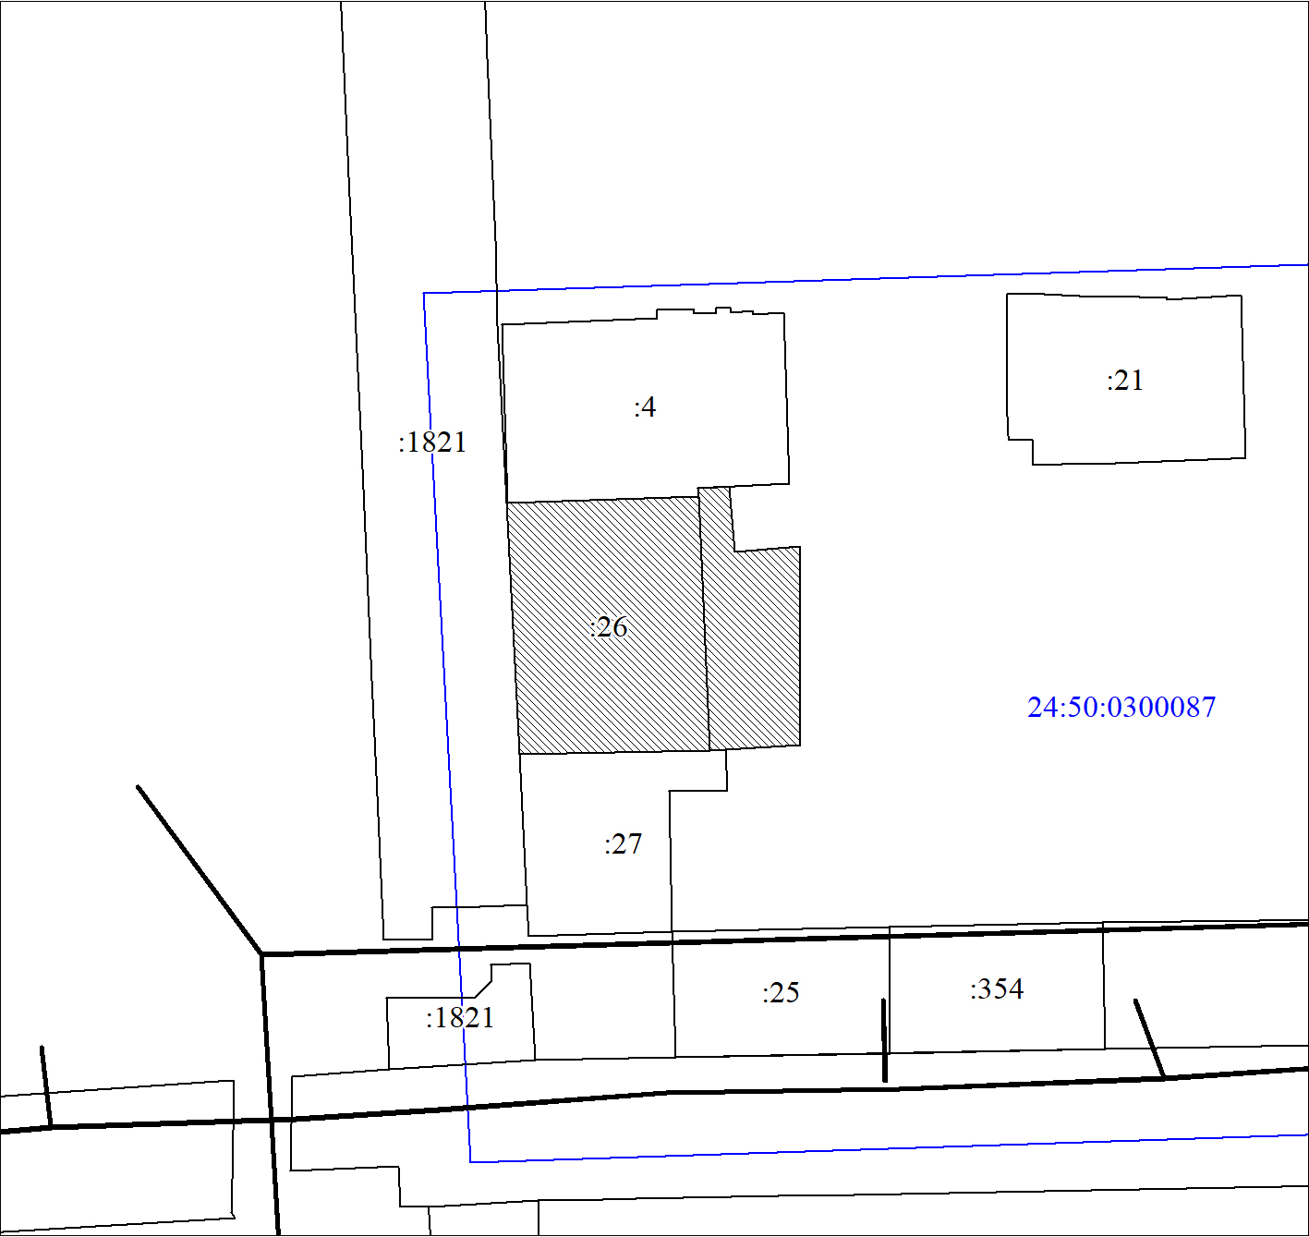
Масштаб 1:1000
Условные обозначения:
 | - испрашиваемый земельный участок

